## 1 前言

### 1.1 编写目的

本测试报告用于测试分析“豆汁”书籍交流平台，是否满足了用户需求规格说明书中的要求，主要描述如何进行功能及性能的验收测试活动、测试活动流程以及测试活动的工作安排。

### 1.2 项目背景

“豆汁”书籍交流平台的开发是希望给广大的书籍阅读者一个学习交流的平台，在提供阅读服务的同时提供社交服务。“豆汁”书籍交流平台分为用户模块、书籍模块、笔记模块、收藏管理模块与评论模块

## 2 功能验收

### 2.1 功能测试情况概要

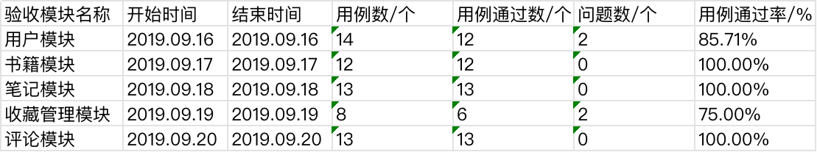

### 2.2 各个模块中 Bug 数量统计

### 2.3 各个模块中 Bug 严重级别统计

## 3 性能验收

### 3.1 用户模块

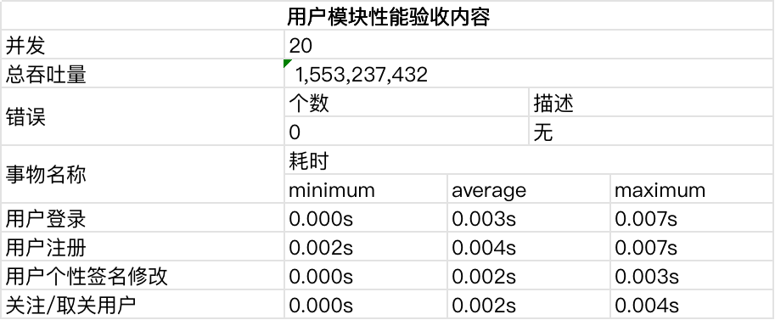

### 3.2 书籍模块

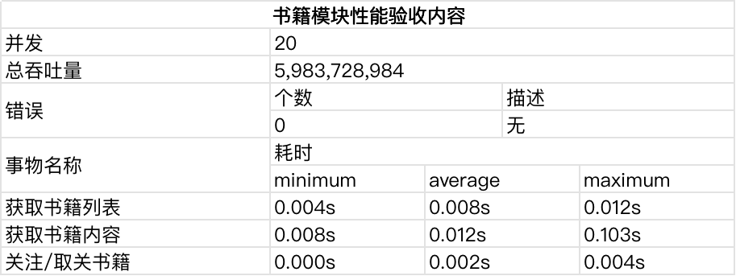

### 3.3 笔记模块

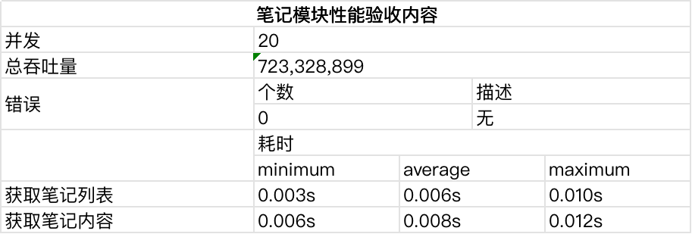

### 3.4 收藏管理模块

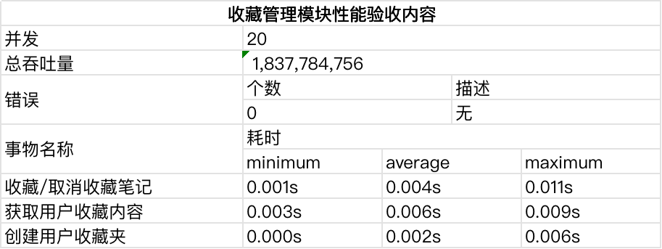

### 3.5 评论模块

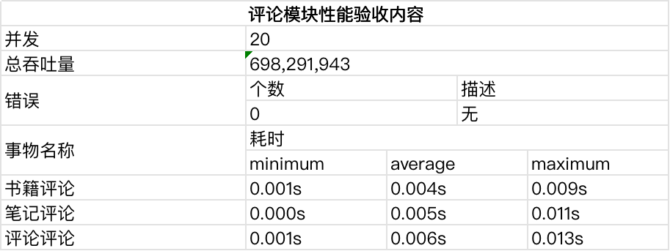

## 4 交付物验收

### 4.1 硬件

### 4.2 软件（安装光盘）

### 4.3 配套文档

a) 需求规格说明说.doc

b) 软件测试计划.doc

c) 用户手册.doc

d) 用户培训手册.ppt

e) 测试报告.doc

f ) 系统配置说明.doc

## 5 验收结论

在软件功能测试方面，由软件测试工程师、用户等根据需求规格说明书对“豆汁”书籍交流平台进行试运行。经过充分测试，该系统基本满足全部功能，在交付用户之前，系统还需进一步优化调整，直至完成现有 bug 的修复。